Oncologie 2 - 10/10/11

Prévention en cancérologie

Plan
- Epidémiologie
- Prévention : concepts, méthodologies
- Facteurs de risque
  - Tabac
  - Alcool
  - Alimentation
  - Virus
  - Environnement et risques professionnels
  - Radiations
- Conclusion

Epidémiologie

Ici on n’étudie pas des patients mais des sujets
La santé coute cher donc les systèmes de santé ne vont plus suivre le cout exigé donc
- soit on ponctionne plus d’argent problèmes sociaux (Grèce...)
- soit on empêche les gens d’être malades.
Problème : Généralement on ne voit pas directement les résultats de nos actions donc Il est difficile de convaincre de l’intérêt de modifier les comportements.

Prévention primaire
● Actions visant à empêcher l’apparition d’une maladie ; on s’adresse à des sujets sains
Suppression des facteurs de risque
Augmentation de la résistance du sujet à ces facteurs de risque (pour qu’on ne tombe pas malade)
● Problème de santé publique
● Concerne des sujets sains à risque

De manière schématique selon une ligne de temps ;
Exposition à un facteur de risque
PREVENTION PRIMAIRE
Début de la maladie (définition dépend de l’outil que l’on utilise ; on prend les premiers symptômes = début de la maladie clinique, soit on prend les $ précliniques : premiers signes biologiques ou radiologiques, ou on prend les première modifications biologique ICR mais le vrai début de la maladie c’est le moment où l’exposition amène à des modifications)
PREVENTION SECONDAIRE = dépistage = avant l’apparition des symptômes cliniques ; on va empêcher la maladie de s’aggraver ou alors on est simplement à une maintenance ; on ne modifie pas l’histoire naturelle de la maladie, on fait un diagnostic précoce)
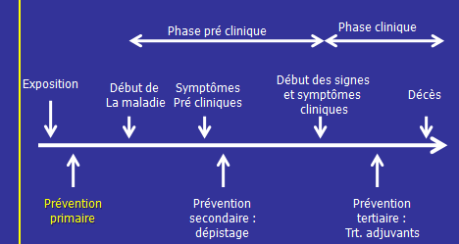

Facteurs de risques ; généralités

Identification des facteurs de risques

Maintenant on a fait beaucoup de progrès il y a des choses évidentes comme la relation entre le tabac et le cancer du poumon mais cela a commencé dans les années 60.
● Etudes épidémiologiques d’observation ; mettent en évidence la différence de comportement des sujets suivant qu’ils soient exposés ou non à des FdR
Une fois qu’e l’on a potentiellement identifié ces FdR étude d’intervention ; on va rajouter/enlever quelque chose de façon à voir si on modifie ou pas la survenue d’une maladie

● Etudes randomisées d’intervention
● Etudes animales
● Etudes génétiques
● Analyses et tests biochimiques pour les carcinogènes

FDR Modifiables (les + importants): environnement ou comportement

FDR non modifiable (âge/sexe)
Ex ; + on vieilli + on risque d’avoir un cancer et on peut rien y faire… (Accumulation d’anomalies chromosomiques)

++ Nombreux FDR en fonction des maladies ; Pour le cancer

- Publication d’il y a 30 ans mais tj d’actualité, Doll et Peto ont mis en évidence les FDR de survenue de cancer.
- Etude internationale
En luttant contre tabac/alcool et bonne alimentation on lutterai de façon considérable contre l’apparition des cancers. On a aussi les infections virales (++ hépatites virales pays Afrique)

Nb : en France l’alcool jour un rôle bcp + important ici c’est une étude internationale.

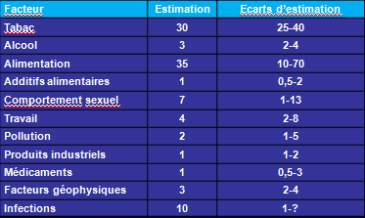

LE TABAC

= LA Priorité en termes de santé publique
Certains articles disent que s’il n’avait pas de tabagisme, l’incidence des cancers n’aurait pas augmenté de 1950 à 2000.
= Cause de Cancers, maladies cardio-vasculaires,…

- responsable 60 000 décès annuels en FRANCE
- 40 % des décès par cancer imputable au tabac (directement ou indirectement) = 15% de tout les décès en France.
- 13 millions de fumeurs réguliers en France : 9 millions d’hommes + 4 millions de femmes (femmes en croissance)
- 1,1 milliard d’habitants 1 habitant/5 au niveau mondial
- 4 millions de décès/an au niveau mondial
- 30% de la population adulte européenne, cette incidence ;
  - ↓ régulièrement dans les pays développés
  - ↑↑ pays en développement (60% Chinois fument !)
- Inversement relié au niveau socio économique ; + le niveau socio-économique est bas + les gens ont tendance à fumer
Ce qui est une double injustice car + le niveau socioéconomique est bas moins on a les moyens de se soigner …

Tumeurs et tabac

Il y a des liens indiscutables entre tabac et certains cancers ; d’autres sont plus discutables

Lien indiscutable
  - Poumons
  - Larynx
  - Cavité buccale
  - Œsophage
  - Vessie

↑ D’incidence
  - Estomac
  - Pancréas
  - Rein
  - Col utérin
  - Leucémies

Pratiquement tout les cancers sont augmentés d’incidence chez les fumeurs, de manière négligeable dans la plus part des cas, sauf dans la sphère ORL

Carcinogénèse et tabac

4000 composés chimiques
  - Métaux lourds
  - Benzène
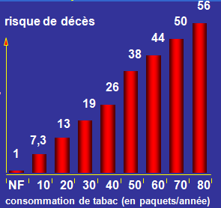
  - Amines aromatiques
  - Hydrocarbures aromatiques polycycliques
  - Composés N-nitrosés …
Un certains nombres de ces produits sont des cancérigènes clairement affiché donc C’EST UN PRODUIT TOXIQUE

Epidémiologie des cancers du poumon

+ On fume + l’incidence des cancers augmente

NB ; calcul de paquets/année ; nombre de paquets consommés par jour multiplié par le nombre d’année où l’on a fumé.
Ex ; 1 paquet par jours pendant 20 ans = 20 paquets année
60 paquet année = 2 paquet par jours pdt 30 ans

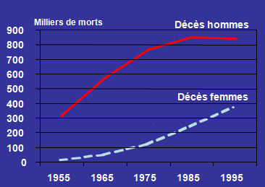
Evolution du risque de décès lié au cancer du poumon dans les pays de l’OCDE

Depuis unes 20aine d’années ; L’incidence des décès par cancers du poumon diminue chez l’homme et explose chez la femme !

Aux USA ; la première cause de décès par cancer c’est le cancer du poumon qui dépasse le cancer du sein (alors qu’on pensait qu’il resterait le 1er chez la femme mais le cancer du poumon est bien + grave donc c’est la première cause de mortalité)

Au cours des 20 dernières années en France ;
- incidence des décès par cancer diminue
- incidence des cancers augmente ; en effet on les traite mieux (meilleur dépistages, TTT)
- mais 2 cancers où l’incidence ne diminue pas = poumon ( à cause » de la femme) et pancréas (car peu fréquent)

Tabagisme passif
Notion très pratique mais aussi virtuelle car impossible à quantifier
Risque difficile à établir mais incontestable ; Présence de produits mutagènes dans les urines des conjoints tabagiques
Interdiction complète du tabac dans les lieux publics depuis 01/2008. Assez bien accepté en France

Identifier les fumeurs

Le tabac c’est quelque chose de très négatif !
Il faut identifier les fumeurs le + tôt possible pour modifier les comportements
Identifier les sujets attirés par le tabagisme

● Au moins la moitié des fumeurs ne sont pas identifiés par les médecins : questionnaires pas assez policiers, Une habitude ancienne/ancrée c’est quelque chose qui n’apparait plus ; Quelqu’un qui fume 1 paquet par jours depuis 20 ans va vous dire qu’il ne fume pas bcp (pareil pour médicaments et alcool) il faut demander la quantité de tabac au moment présent et/ou passé ; Les patients estiment que s’ils s’arrêtent de fumer le risque de cancer du poumon disparait alors qu’il ne fait que diminuer très progressivement. (Par contres le risque de maladies cardiovasculaires baisse ++ rapidement)

● L'identification est plus facile quand le patient présente une maladie liée au tabac.

●En pratique générale, le patient se présente souvent avec un problème non lié au tabac.

Prévention ; 3 mesures +/- efficaces

● Interdiction = moyen le + efficace pour limiter le tabagisme : conditions défavorables pour fumer donc il faut une forte volonté.
En Asie le tabagisme est interdit c’est très simple si on est attrapé avec un paquet de cigarette on va 3 ans en prison. C’est une privation de liberté mais c’est le plus efficace

● Limitation de la publicité = interdiction de l’incitation
Dans les années 50/60 le tabagisme était quelques chose de positif ; image du cowboy, de liberté, grand espace, nature … quand on a interdit les publicités pour le tabac un certain nombre de sociétés ont contourné le problème ; vêtements Marlboro, briquets …

● Augmentation des prix ; immoral mais à un moment donné cela fonctionne car les + pauvres sont la cible privilégiée des vendeurs de tabac et n’ont plus les moyens.

Adolescence

Le moyens le + intéressant est d’empêcher le commencement du tabagisme ; souvent à l’adolescence

● Age critique ; « il est plus facile de ne pas commencer que de s’arrêter »
= période critique ; transformation du corps, de la psychologie, trouver une place dans la société, désir mimétique de René Girard on veut faire ce que fait l’autre se met à fumer car dans les années 80 tous les personnages publics fumaient ce qui était une forte incitation.
Il faut casser ces codes « pseudo positifs » et mettre en évidence d’autres points de repères

● Facteurs favorisants du tabagisme à l’adolescence ;
  - Sexe féminin
  - Situation matrimoniale des parents ; famille restructurée ou déstructurée ++
  - Type d’enseignement ; rejoint le niveau socio-économiques faibles sont + exposé au tabagisme
  - Age : autour de 15 ans ++

Malheureusement il n’existe pas encore de campagne ciblée sur les adolescents.

Méthodes de sevrage

Il n’y a pas de « recette miracle », aucune recette n’est totalement efficace ou inutile, tout est faisable ;

● Arrêt franc ; avec un effort psychologique très important, ne marche pas souvent mais peut marcher.

● Méthodes médicalisées ; médicaments qui vont modifier la sensibilité du cerveau au tabac …
  - Timbres, gommes, spray nicotiniques
  - Varénicline (Champix®)
  - Bupropion (Zyban®)

● Méthodes non médicalisées
  - Thérapies comportementales
  - Homéopathies
  - Acupuncture

Recommandé d’utiliser plusieurs techniques
Réessayer en cas d’échec ; nécessite une volonté forte du patient
Le médecin doit soutenir, accompagner, pour arriver à un arrêt total et définitif du tabagisme

ALCOOL- TABAC

Alcool = Autre grand facteur de survenue des cancers surtout en France

- Les fumeurs boivent plus que les non fumeurs
- et inversement les alcooliques fument plus que les non alcooliques ; Parmi les alcooliques 80% de fumeurs (population générale = 34%)
- Chez les alcooliques le tabac est responsable de 51% des décès et l’alcool de 34%.

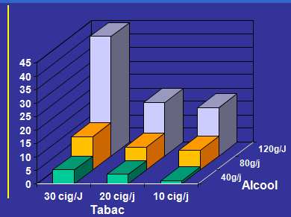
Synergie ++ négative entre tabac et alcool

Ex ; Tabac, alcool et cancer œsophage
- ne boit et ne fume pas facteur 1 de survenue de cancer de l’œsophage
- 1L de vin + 1 paquet/ jour (ce qui n’est pas si rare …) facteur 50

Ce cancer typique induit de l’œsophage diminue progressivement (grâce à la baisse du tabagisme et alcoolisme) mais on voit encore 1 patient tout les 15 jours ; entre 50 et 65 ans qui présente un cancer de l’œsophage et la plus part du temps le diagnostic est posé à un stade ou la thérapie n’est plus possible, et 90 % d’entre eux seront morts 5 ans après le diagnostic.

ALCOOL

● Consommation mondiale en faible croissance ; Les pays occidentaux ont exporté de mauvaises habitudes reprises dans les pays émergents
Croissance dans les pays en voie de développement
Décroissance dans les pays développés (Les français étaient champions du monde en consommation d’alcool il y a 10 ans, maintenant on est à la 3eme place, il y a encore beaucoup d’efforts à faire)

● Consommation masculine ; contrairement au tabac ou c’est aussi surtout masculin mais ou la consommation féminine augmente, la consommation d’alcool reste essentiellement masculine.

● Age dépendant (pic en milieu de vie) mais on voit aussi de plus en plus de consommation d’alcool chez les jeunes mais plutôt de façon ponctuelle.

● Type d’alcool consommé lié au niveau économique

Risque de cancer et alcool
On retrouve les mêmes cancers qu’avec le tabac ; la sphère ORL est LA cible du tabac et de l’alcool.
● Bouche et oropharynx
● Œsophage (cancer épidermoïde de l’œsophage)
● Foie (cancer primitif du foie par le biais de la cirrhose d’origine alcoolique)
D’autres pathologies sont à risque augmenté mais de manière très faible ; Sein et Colorectum

L’alcool est responsable de 23 000 à 45 000 décès/an
Il est difficile d’avoir des chiffres exacts car il y a très souvent une consommation double alcool/tabac :
- un patient qui consomme de l’alcool de façon régulière et qui développe une cirrhose c’est clairement lié à l’alcool
- mais si un patient a une tumeur ORL, a fumé et a bu les 2 facteurs interviennent
En fonction du cancer on peu identifier l’un ou l’autre facteur mais les 2 facteurs interviennent la + part du temps

Peu de campagnes de prévention, Forte permissivité culturelle
En France pour des raisons culturelles (on aime le bon Vin et la fête) l’alcoolisme a été longtemps permis et il y a encore maintenant relativement peu de campagne de lutte contre l’alcoolisme.
Les lobbies des producteurs de vin font en sorte qu’un certain nombre de messages d’alerte que l’on voit dans d’autres pays ne soient pas présents en France.
Même si c’est connu la notion d’alcool des français est particulière ; Quand on interroge un patient le vin n’est pas de l’alcool …

Mesures de prévention
- Politique de taxation : ↑ prix
- Limitation d’ouverture des magasins ; horaires limitées (++ nord de l’Europe)
- Diminution de densité des points de ventes
- Restrictions de vente aux mineurs
- Mesures d’éducation ; École/Famille ; on est d’autant plus efficace que l’on intervient tôt (valable pour tout les FdR)

Le Médecin Généraliste a un rôle tres important = tour de contrôle de toutes les pathologies
Repérer tout les facteurs de risque du patient
Corriger les patients dans leurs habitudes.
- difficile de dépister l’alcoolisme car c’est nié, caché.
- Ne pas heurter le sujet ; mettre en évidence ces FDR sans culpabiliser le patient
- Sevrage progressif

Multiples types de sevrage
  - Associations (AA)
  - Psychothérapie
  - Cure d’aversion …
Toutes ont leur rôle et leur place et c’est la multiplication des techniques qui permet une diminution de l’alcoolisme

Alimentation

En occident on a + de cancers digestifs en relation avec des habitudes alimentaires occidentales
  - ↑ consommation des calories
  - ↑ consommation des graisses
  - ↑ consommation des protéines animales
  - ↓ fruits et légumes

Les japonais ont une incidence de cancer du colon tres faible mais les dernières générations ont des incidences qui ont augmenté car leur alimentation s’occidentalise ; c’est comme un model expérimental

Epidémiologie du cancer du colorectal et consommation de viande rouge quasi superposition

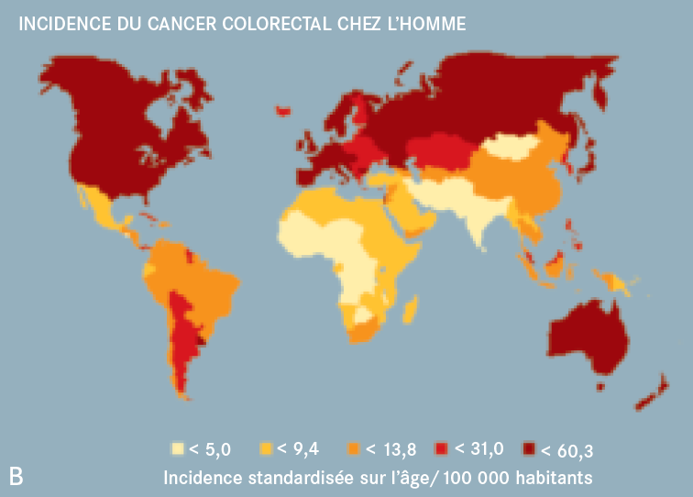
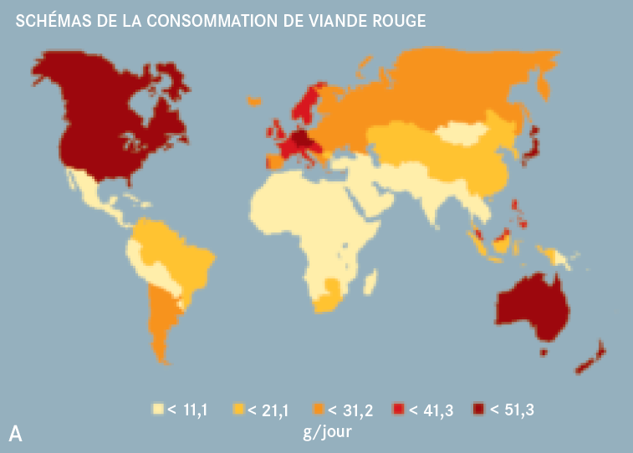

Notre alimentation présente un certain nombre de risque. Le souci c’est qu’on n’a pas bcp d’aliments protecteurs : On est entre 2 risques ; Risque de cancer – risque malnutrition ? Il faut trouve le juste équilibre

Eléments protecteurs

On prend un facteur, on l’isole du reste et on étudie si c’est positif ou négatif :

● Aliments « protecteurs » ; Fruits et Légumes
- Tendance protectrice des fruits et légumes
- Mais les dernières études réalisées ne sont plus significatives ; car on ne consomme pas que des fruits et légumes (Alcool/tabac/ tendance sédentaire…)
- Contrairement à ce que l’on pense les fibres n’on pas montré un rôle protecteur mais même parfois négatif.
- C’est probablement une combinaison entre micronutriments, vitamines, temps de transit et mode de vie.

● Hygiène de vie
- Sport ; La pratique régulière de sport (3 x30 min par semaine) diminue l’incidence de cancer du poumon d’1/10 (+ que n’importe quel autres facteur) car Le temps de transit est diminué chez le sportif par rapport au non sportif.
En pratique c’et plus complexe, car l’activité sportive régulière va avec un mode de vie.
- Équilibre calorique
- Limiter les graisses saturées

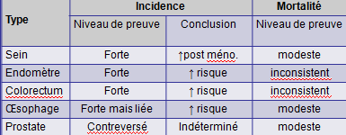
OBESITE

Le surpoids expose à + de cancer ; Les conséquences de l’alimentation sur la courbe pondérale sont non négligeables.

Les niveaux de preuves sont discutables ;

Ex ; on sait que l’obésité favorise l’apparition de cancer du sein par la fabrication de dérivés de cholestérol qui provoque l’augmentation du taux d’œstrogènes. Idem pour l’endomètre …

Élément favorisant l’apparition du cancer
+ Rôle négatif sur la probabilité de survie quand on a un cancer.
+ Résistance des cancers aux traitements
En particulier dans les cancers du colon métastatiques on utilise des médicaments supprimant l’alimentation vasculaire de la tumeur : les obèses (++ graisse périviscerale) répondent moins bien au TTT car la graisse n’est pas un tissu inerte ! Les adipocytes secrètent beaucoup de facteurs dont des facteurs angiogéniques Tumeur d’avantage proliférante car d’avantage oxygénée.

Mécanismes d’action proposés

Probablement pas uniciste ; fabrication facteurs inflammatoires, interleukines RL, facteur angiogeniques, androgène œstrogènes …

LES VIRUS

Peu important en occident mais ++ mondial

L’hépatite B

● 2 millions d’infectés par VHB dans le monde
Incidence annuelle de Hépato carcinome augmente
- 0,1% pour les porteurs asymptomatiques
- 3-10% pour les cirrhotiques

● En France c’est surtout le virus C qui est présent

● Vaccination
- exemple de Taiwan 1989-1993 : enfants < 6 ans
- la vaccination systématique diminuerait la prévalence des porteurs AgHBs (10,5 1,7%)
- La vaccination permettrait d’éliminer la quasi-totalité des hépatocarcinomes liés au virus B
Mais on arrêté la vaccination systématique (suite à des cas de sclérose en plaque sans mis en évidence de lien direct) donc on ne peut pas obliger les gens à se vacciner sauf les personnels de santé.

Cancer col utérin

●l’ incidence diminue grâce au dépistage mais reste le 2eme cancer chez la femme jeune,

● On peut le prévenir (pas la totalité des cancers du col de l’utérus) mai son peut diminuer l’incidence de 60% en vaccinant de manière systématique toutes les filles prépubaires

● lié au papillomavirus (HPV 6 et 11 pour les condylomes, 16 et 18 pour les cancers)

● Non seulement le papillomavirus est responsable de cancer du col de l’utérus mai aussi de cancer ORL
Il faudrait aussi pouvoir vacciner les garçons (le virus aura + de mal à se dvp)

- Condylomes génitaux (verrues)
  - HPV 6 , HPV 11
  - 1% de la population française
- Cancers du col utérin : 99% génomes HPV
  - 20% HPV 16
  - 50% HPV 18
- Vaccin quadrivalent (HPV 6,11,16,18)
  - Gardasil®

Cancer professionnels

++ Difficile à mettre en évidence
- certaine latence entre le moment exposé et le cancer
- exposition à plusieurs produits
- association à d’autre facteur de risque (OH, tabac)
- Mobilité géographique

- 1 million de travailleurs exposés à des agents cancérogènes et/ou mutagènes
- Législation peu contraignante ou inapplicable
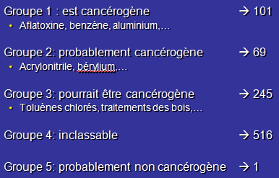
- Contraintes financières +++
- Pourtant :
- Amiante
- Industrie du bois, du cuir
- Industrie pétro-chimique….

Centaines de produits classé en FDR ; (classification du CIRC)

Cancer reconnus ;
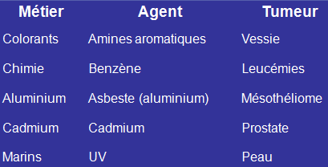

Médecine du travail

- Utilisation de registres des produits utilisés ; pour définir le niveau de risque.
- Rôle d’information
- Visites médicales annuelles
Mais tout cela est confronté à des problèmes économiques qui passent devant la santé des sujets

Radiations

Nucléaire
Relativement peu en cause (en tout cas en occident …)

Radiations solaires +++

Causes de ;
● Cancers épidermoïde cutanés: fréquents, plutôt les sujets âgés
● Mélanomes: moins fréquent, dangereux
- Sujets jeunes
- Peaux claires
- Bronzage

Il faut se protéger du soleil MAIS Une exposition solaire diminue l’incidence
- Du cancer de prostate
- Du cancer du sein
- Du cancer de l’ovaire
- Rôle de la synthèse de la vitamine D

Radiation ionisante ;

● Cause essentiellement médicale
● Pas de risque clairement établi (centrales nucléaires,…..) en dehors des accidents identifiés (Tchernobyl) : iode-131, césium-137 Leucémies ++ et Thyroïde ?

CONCLUSION
- La lutte contre le tabagisme (le risque de mortalité annuelle par cancer bronchique est multiplié par 32 chez le fumeur de 25 g de tabac ou plus par jour)
- La lutte contre l'alcoolisme (cancers des VADS et de l'œsophage)
- Conseiller une consommation modérée de graisses animales et la consommation de fruits et légumes (cancers du côlon)
- Protéger les ouvriers dans certains emplois (amiante, poussière de bois, benzène...).

Epidémiologie en Cancérologie
● Rôle très important
  - Emet des hypothèses étiologiques
  - Démontre la relation de cause à effet entre un facteur et une pathologie (ex ; tabac/KC poumon suie/KC rectum)

● Choix des actions de dépistage et de prévention csq sur la santé publique

● Evaluation de leur efficacité ; Important pour les moyens de santé, médicaments, offre médicale …

Epidémiologie descriptive
Etudie la fréquence et la répartition des maladies grâce à des indicateurs : Taux de mortalité, d’incidence, prévalence
Variation dans le temps, en fonction de divers facteurs

Les indicateurs

Taux d’incidence = flux de nouveaux malade = nombre de nouveau cas diagnostiqués /population TOTALE EXPOSEE
Par unité de temps, zone géographiques définie

Taux de mortalité = nombre de décès/ population totale exposé
Par unité de temps, zone géographique définie
Peut être spécifique ; par cause de décès (maladie, accident de la route…)

Prévalence = stock de malade = nombre de personne ayant un cancer/ nombre de personne VIVANTES
Par unité de temps, zone géographique définie

La standardisation

Taux standardisé ou comparatif ; Il est nécessaire de standardiser ;
Taux pondéré proportionnellement à la distribution de l’âge dans la population
Populations mondiale, européenne et africaine
Ex ; si on compare 2 pays ; Un des pays aura plus de cancers car il a plus de personnes âgées.

On calcul tout les 5 ou 10 ans combien on a de malade dans la population française (ou européenne, mondiale) qui sert de base à la standardisation française (si population africaine on standardise sur pop africaine ou mondiale)
Pyramide des âges qui donne l’arborescence de la population de 0 à 100 ans
Si on se base sur une population avec un peu moins de sujets jeunes et un peu plus de sujets âgés ; sur la tranche des sujets âgés (ex ; de 75 à 85 ans) on fait la règle de 3
On arrive à reconstituer le stock ou l’incidence en fonction des tranches d’âge avec une population de référence (en France on se base sur la population française)
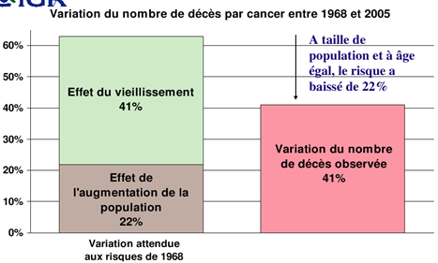
Exemple ; entre 68 et 2005
- la population est passé de 50 à 61 million une ↗ de 22% de décès par cancers aurait du être observé
- la population a vieillit une ↗ de 41% de décès par cancers aurait du être observé
Au total une ↗ de 63% mais en pratique on a observé une augmentation de 41 % car Si on standardise sur l’âge et le sexe le risque brut de 63% et ramené à 41%
Un taux brut sans expliquer la structure de population peu amené à des erreurs.

NDLR : Personnellement je n’ai pas trouvé le prof très clair la dessus donc voici une petite explication d’internet ;
Standardisation des taux = méthode statistique qui vise à tenir compte des effectifs des différents groupes composant une population pour pouvoir comparer des taux entre eux.
● Méthode directe ; on applique à une population de référence les taux spécifique de la population étudiée
Obtention d’un nombre attendu d'évènements pour chaque groupe ou classe de la population de référence.
● Méthode indirecte ; on appliquer les taux spécifiques par groupe ou classe d'une population de référence aux effectifs des mêmes groupes de la population étudiée.
Le taux standardisé permet de comparer des groupes qui diffèrent par leur milieu et leur structure notamment pour l'âge.
Exemple : pour la comparaison du cancer du sein d'un pays à un autre, on utilise une population mondiale, afin que la différence dans les taux d'incidence ne soit pas due au fait que la population d'un pays soit plus âgée.

Sources des données

Pour les donnée d’incidence ; on a des registres = structure informatique locale qui enregistre en continue toute les pathologies intéressées (ici cancer) = Structure épidémiologique qui réalise l’enregistrement actif, continu et exhaustif des cas d’une pathologie donnée

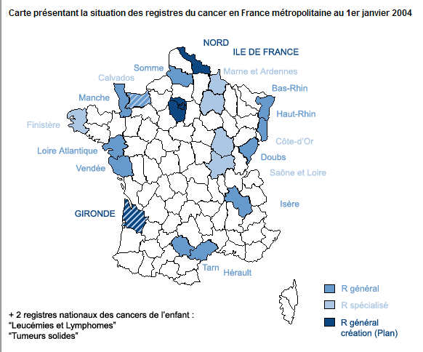
Registre de cancer ; 12 à 13% dans la population française et la dessus on reconstitue la pyramide des âges

Les registres en cancérologie
- existent depuis 1975
- registres généraux et spécialisés
- il en existe dans une vingtaine de sites (visibles sur la carte, p.ex. il n’y en a pas à Nice)
- ils couvrent 12% de la population française la dessus on reconstitue la pyramide des âges et des %

En France on a des registres où on a une exhaustivité complète mais pas de partout (au USA c’est l’inverse il y a des registres de partout mai sil ne sont pas complets)

Extrapolation des résultats
Grace à ca on a un échantillon représentatif de la population française et ensuite on standardise pour avoir les taux d’incidence.
On obtient des taux assez représentatifs.

L’incidence est calculée sur des sites « types » qui couvrent 13% de la population

Pour les donnée de mortalité c’est + simple on se sert des certificats de décès ;
- disponibles depuis 1968
- accès rapide aux données depuis 1998
- limite pour la surveillance des cancers : survie prolongée, cause intercurrente
- rédaction imprécise

Débat sur causes interférentes et rédactions imprécises
Ex ; diabète + cancer + infarctus Lequel l’a emporté ?
Il faut bien mettre la bonne cause de décès et les conditions pathologique sous jacentes
Ex ; il est mort d’une pneumonie mais il avait un cancer en cours de TTT il va dans la case « décès par cancer »

Maintenant c’est bien informatisé donc on a des résultats relativement probants

Epidémiologie analytique

Étudie l’existence d’une relation entre un facteur causal suspect et l’apparition d’une maladie
Se base sur des enquêtes

2 type d’enquête

Cas témoin ; Elle compare les caractéristiques de la population atteinte d’un cancer (= cas) à celles de la population indemne de ce cancer (= témoins)
- rapide
- pas extrêmement puissant ; choix des témoins, données manquantes pour l’interrogation, mémoire …
- Ex ; cancer du poumon

-cohorte ; Enregistrement des caractéristiques d’un groupe de personnes qui est suivi dans le temps
- + précis
- enquête prospective, on suit une certaine population
- Ex ; médecin anglais Doll et Peto

EPIDEMIOLOGIE DESCRIPTIVE EN CANCEROLOGIE

Tout ce qui suit n’est pas à savoir en tout ca pas de suite (ne pas apprendre les chiffres)

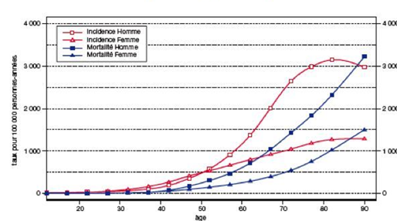
Taux d’incidence et de mortalité par cancer par âge et par sexe

Le cancer
- c’est une affaire d’hommes
- c’est un truc de vieux ca commence à 40 -45 ans
- Mais on a commencé à faire muter ses gènes bien avant 40 ans
- C’est embêtant car ca frappe la population active
On voudrait faire baisser les courbe et que ca apparaissent plus le + tard possible
Rapport ½ entre courbes roses et bleus on guérit la moitié des cancers
NB : A la fin on a les maladies cardio-vasculaires qui rentre en compétition donc c’est plus trop valable

La mortalité

La mortalité diminue mais le cancer est devenue la 1ere cause de décès devant les cardiovasculaire ce qui est déjà ancien chez l’homme mai nouveau chez la femme
parce que la mortalité par maladies cardiovasculaires diminue plus fortement que la mortalité par cancer
Les cardiologues font + de progrès que les cancérologues.
Le Cancer tue 30% de la population = 1er agent tueur dans la population générale
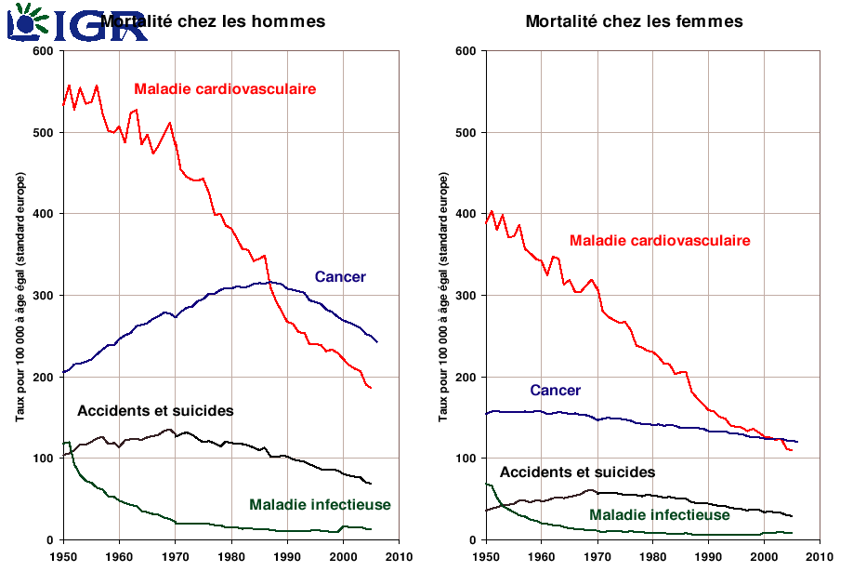

Mortalité en France

- la maladie cardiovasculaire ne fait que descendre
- Les cancers ont monté dans les années 80 mais se mettent à descendre mais restent encore au dessus
- Les maladies infectieuses sont plutôt stables
- les accidents et les suicide baissent grâce aux efforts des constructeurs automobiles et signalisation sur la route, baisse de la consommation d’alcool. (4000 décès sur la route ce n’est pas trop mal)

Mortalité par cancer en France ; chiffres à savoir : 500 000 décès en France dont 150 000 décès par cancer en 2010 ;
90 000 chez l’homme + 60 000 chez la femme 30% des décès

● Variation en fonction du sexe
- Sex ratio = 2 2 hommes pour 1 femme dans les décès par cancer
- mais c’est le cancer est la 1ère cause de décès qq soit le sexe ! (erreurs sur la diapo trop ancienne)

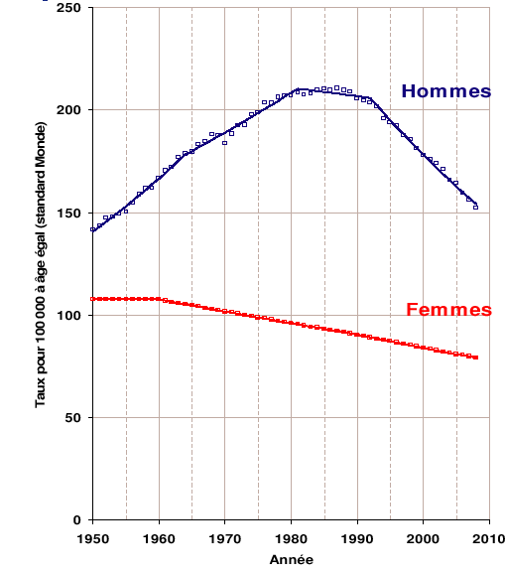
● Variation ave l’âge
- Le risque de mourir d’un cancer augmente avec l’âge
- Cancer = première cause de décès entre 35 et 70 ans.
- avant accident et maladies infectieuses //après cardio-vasculaire

● Evolution dans le temps
Hommes : ↗ entre 1950 et 1987 (+54%), ↘ depuis 1987 (-16%)
Pic du aux années après guerre ++ tabac alcool ; On le voit dans les films des années 70 80. On fume dans les restaurants, avions, cendriers dans les couloirs de l’hôpital !
Femmes : ↘ continue (- 20% entre 1960 et 2002)

L’incidence

Incidence des cancers en France = 300 000
- Évolution dans le temps (1980-2010) : augmentation de 35% dans les 2 sexes
- Très sensible aux pratiques diagnostiques et/ou de dépistage

Variation en fonction du sexe : Hommes : 210 000 >>> Femmes : 150 000
+ Mauvais pronostic des cancers chez l’homme (cancers différents entre H/F)

Incidence et mortalité

Les courbes de mortalité diminuent mais l’incidence augmente : les cancers sont nombreux mais on peut les guérir car + aisés à dépister et à traiter. Dans les 70’s on ne voyait pas bcp de cancer car on ne dépistait pas et on en mourrait svt
Maintenant on a les scanner etc.… on voit les « toutes petites tumeurs » on en voit + et on les traite mieux moins de morts

- Augmentation de l’incidence :
  - Augmentation de la population
  - Modification de la structure d’âge
  - Modification du risque de cancer

- L’augmentation du nombre de décès est inférieure à celle prédite par les changements démographiques
  - Progrès thérapeutique
  - Diagnostic de tumeurs de meilleur pronostic

NB ; Progrès thérapeutique ; difficile à quantifier car certes on a de meilleur médicaments mai on s’attaque à des plus petite tumeurs grâce au dépistage … Si on regarde les leucémies aigue, cancer pancréas ou cancer poumon non opérable ; on augmente la médiane de survie de seulement quelques mois donc pas de progrès véritable ; on a surtout des meilleurs diagnostics plus aisément traitable Rester vigilent !!

Répartitions des localisations (ne pas retenir les chiffres)

Les 4 localisations les + FREQUENTES quelque soit le sexe ; (c’est le + important pour les hôpitaux)
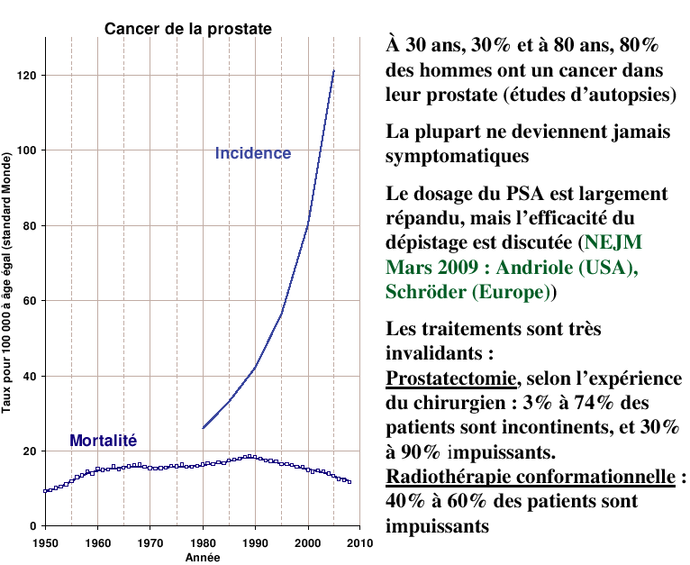
- Prostate (70 000/an)
- Sein (50 000/an)
- cancers colorectaux (40 000)
- Poumon (35 000)

NB ; Cancer de la prostate

● Difficile à faire l’incidence car on a plein de tout petit cancer qui ne seraient jamais devenus symptomatiques mais maintenant on a la PSA systématique qui fait monter ce taux
Pic à cause du bon dépistage

● 80% des hommes ont un cancer prostate in situ à l’autopsie ; mais ce n’est pas pour autant qu’on a le « vrai cancer qui tue »
La plus part des cancers de prostate ne deviennent pas symptomatiques
Donc attention ne pas opérer si pas de symptômes car bcp de séquelles : IU et impuissance

Nb ; écart important de pourcentage car bcp de différence selon chirurgien, matériel utilisé etc., biais de déclaration
Il faut retenir 50% impuissance après prostatectomie et 40% après radio, IU presque rien pour radio et 30%après chir.

4 localisations les + MORTELLES
- Poumon (28 000)
- Cancers colo-rectaux (17 000)
- Sein (11 000)
- Prostate (10 000)

Par sexe ;

● Chez les Hommes
- Par ordre de fréquence ; Prostate, poumon, colorectaux, VADS (voies aériennes supérieures)
- Mortalité ; poumon, VADS, prostate, colorectaux

● Chez les femmes
- Par ordre de fréquence ; Sein, colorectal corps utérin poumon
- Mortalité ; Sein, cancer colorectaux, poumon, ovaire

Les fumeuses c’est la courbe noire qui monte
/!\ échelle double entre homme et femme !
Leucémie/lymphome : effets des médicaments en 2000 (ca reste à démontrer)
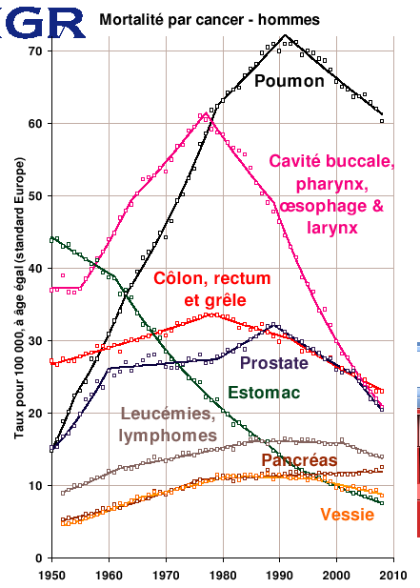
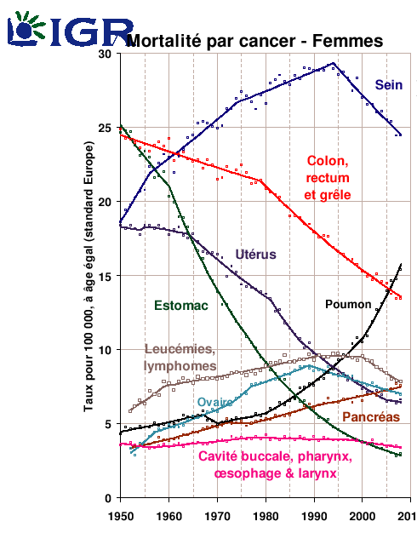

EVOLUTION DE LA MORTALITE POUR LES PRINCIPALES LOCALISATIONS
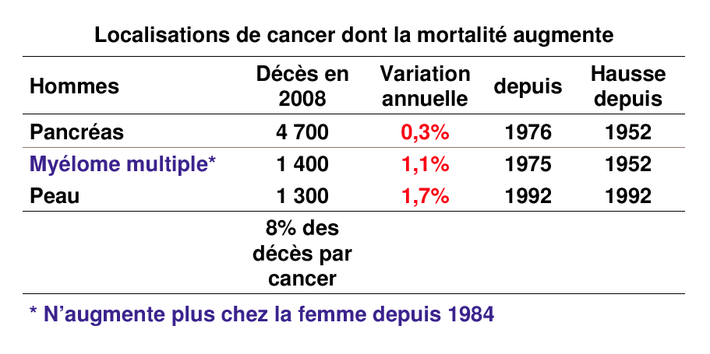

Localisation de cancer dont la mortalité augmente ;

● Pour l’homme ;
- Pancréas, peau et myélome multiple
- Pas trop d’augmentation : pas plus de 2%
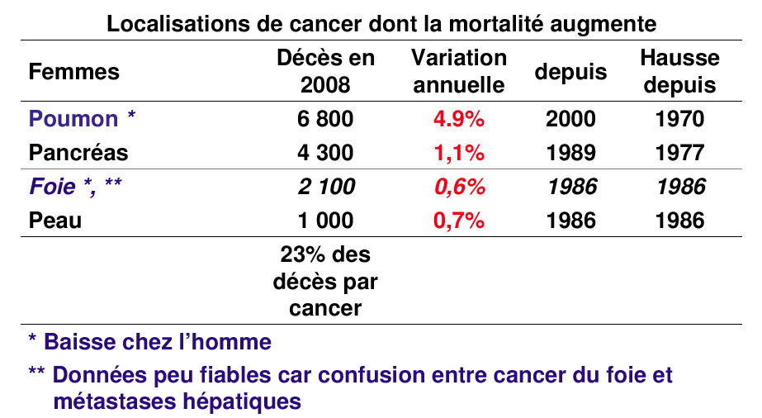
●Pour la femme,
- Poumon ++, pancréas, foie, peau
- grosse augmentation ; poumon + 5% et autres 1%

La survie relative des cancers

Survie relative ; survie par rapport à la même tranche d’âge et au même sexe
Ex ; cancer qui ne survient que chez les mémés de 80 ans espérance à peine 10 ans
Donner une survie à quelqu’un de très vieux (qui ont plus souvent des cancers) ca n’a pas beaucoup de sens donc ;
On fait la survie relative ; on divise la survie observée par la survie de la population du même âge et du même sexe
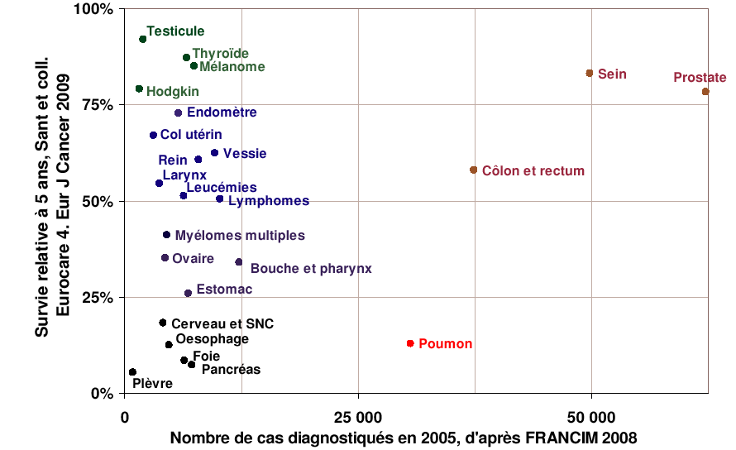
En haut = bon pronostic
En bas = mauvais pronostic
A Gauche ; peu des cas
A Droite ; nombreux cas

On retrouve toujours les mêmes ;
Cancer du sein
Prostate
Colon
Poumon = catastrophique !

Donne l’idée de l’endroit ou il faut exercer et où il faut amener de l’argent …

- prostate : très fréquent et ca joue quand même sur la survie moyens de dépistages, publicité « ne passer pas à 1 doigt du diagnostic »
- Colon ; coloscopie
- Cancer du poumon ; il existe des désaccords sur le dépistage car les scanner sont trop cher en population mais par contre pour des sujets à risque (Bronchite Chronique, gros fumeurs) ca vaut quand même le coup.

Place de la France en Europe

- Les hommes français ont le taux de décès par cancer le plus élevé des pays de l’UE
- 3 localisations sont en cause: poumon, foie, VADS (hérité de l’époque où on buvait ++ d’alcool)
- Pour les autres localisations situation moyenne

- C’est chez les femmes françaises que le taux de décès par cancer du poumon progresse le plus vite
- Situation favorable par ailleurs
- L’écart le plus marqué entre taux de décès masculin et féminin est observé en France et en Espagne (X2)
- Cancer du poumon (X7 en France X12 en Espagne, VADS (X10)

Etude eurocare ; survie relative en Europe, on retrouve ce qu’on a déjà dit …
Cancer testicule ; agressive mais survie à 85%
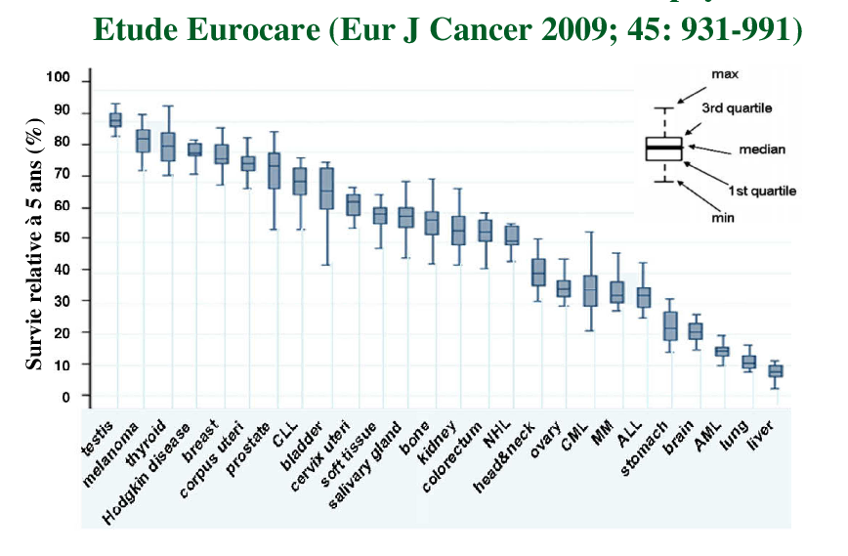

Conclusion

Le cancer: rencontre d’un génome et d’un environnement
On peut agir: Sur l’environnement et Sur le dépistage
- 30% de cancer lié à l’alimentation ; on peut agir
- 30% lié tabac/alcool : on peu agir
- 30% lié aux hormones la on peu rien faire

